江西省五市九校协作体2021届高三第一次联考生物试卷
一、单项选择题：（本部分共25小题，每小题2分，共计50分，每小题只有一个选项符合题意）
1．下列关于蛋白质和核酸的叙述，不正确的是：（ ）
A．蛋白质是生命活动的主要承担者
B．核酸的合成需要相应蛋白质的参与
C．RNA在合成蛋白质时是必需的
D．每个细胞中都有DNA和RNA
2．下列关于细胞的结构和功能叙述，错误是：（ ）
A．线粒体可根据生命活动的需要，在细胞质基质中移动和增殖
B．高尔基体断裂后的囊泡结构可形成溶酶体
C．液泡在有丝分裂末期分泌囊泡
D．细胞骨架是由蛋白质纤维组成的网架结构
3．对细胞核的相关叙述，正确的是：（ ）
A．核膜可能周期性消失和重现
B．核孔通过其大小限制进出细胞核的大分子物质种类
C．如将某一正常细胞的细胞核除去，则该细胞可能变成肿瘤细胞
D．染色体能被酸性染料如醋酸洋红溶液染成深色
4．将从土壤中刚取出的洋葱鳞茎，立即取其鳞片叶表皮置于0.3g/ml的蔗糖溶液中，质壁分离不再变化后，将其取出并置于清水中，当细胞形态不发生变化时，则相关叙述正确的是：（ ）
A．细胞液的蔗糖浓度比实验开始时高
B．细胞壁对原生质层的“挤压”达到最大程度
C．无水分进出细胞
D．因为没有染色，所以看不到染色体
5．关于酶的叙述中，正确的是：（ ）
A．在细胞中，参与DNA合成的酶只在细胞核中
B．酶和蛋白质所含的化学元素一定相同
C．底物浓度影响酶促反应速率，不影响酶的活性
D．探究淀粉酶对淀粉和蔗糖专一性作用时，可用碘液检测
6．高等动物骨髓造血干细胞分裂过程中，发生在同一时期的是：（ ）
A．细胞板的出现和核膜重新出现
B．染色单体的形成和DNA复制
C．染色体组数的加倍和DNA数加倍
D．着丝点的分裂和纺锤体的出现
7．下列关于细胞生命历程的叙述，错误的是：（ ）
A．细胞分化后，有利于提高各种生理功能的效率
B．浆细胞和蛙的红细胞属于高度分化的细胞，都不能进行细胞的增殖
C．在细胞的凋亡过程中，细胞内酶的活性有些降低，有些酶的活性增强
D．细胞衰老发生在生物体的整个生长发育过程中
8．对某二倍体高等动物的分裂进行观察分析，图1为细胞分裂一个时期的示意图（仅示部分染色体）。图2中细胞类型是依据不同时期细胞中染色体数和核DNA分子数的数量关系而划分，则错误的是：（ ）
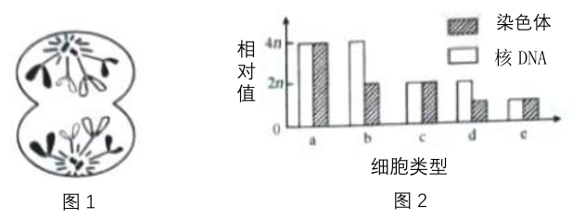
A．图1为有丝分裂后期，对应图2中的a
B．若细胞类型c来自精巢，无同源染色体，则该细胞可能处于减数第二次分裂的后期
C．图2中，一定具有同源染色体的细胞类型有a、b
D．不可能按细胞类型b、d、e的顺序出现在同一次减数分裂过程中
9．下列关于肺炎双球菌的转化实验的叙述不正确的是（ ）
A．肺炎双球菌的转化实验的实质是基因重组。
B．艾弗里的体外转化实验体现了控制变量原则和对照性原则
C．艾弗里提取的DNA掺杂有非常少量的蛋白质，实验中没有完全排除蛋白质的作用
D．肺炎双球菌转化实验体现了基因通过控制蛋白质结构直接控制生物性状
10．现有DNA分子的一条单链只含有¹⁴N，另一条单链只含¹⁵N的大肠杆菌（表示为¹⁴N¹⁵N），若将该大肠杆菌在含¹⁴N的培养基中繁殖两代，再转到含¹⁵N的培养基中繁殖一代，则理论上DNA分子的组成类型和比例分别是：（ ）
A．有¹⁵N¹⁴N和¹⁴N¹⁴N两种，其比例为1:3
B．有¹⁵N¹⁴N和¹⁴N¹⁴N两种，其比例为3:1
C．有¹⁵N¹⁵N和¹⁴N¹⁵N两种，其比例为1:7
D．有¹⁵N¹⁵N和¹⁴N¹⁵N两种，其比例为7:1
11．中心法则揭示了生物遗传信息由DNA向蛋白质传递与表达的过程，下列叙述不正确的是（ ）
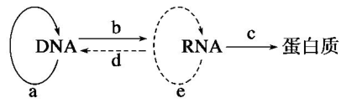
A．用含³²P标记的胸腺嘧啶的培养液培养洋葱根尖细胞，放射性会大量出现在根尖分生区
B．洋葱根尖各部位的细胞都能进行转录和翻译
C．从染色体的角度分析，分裂期的细胞更难以转录
D．细胞中以DNA分子的一条单链为模板转录出的RNA均可编码多肽
12．关于孟德尔运用假设演绎法发现了遗传定律，下列说法正确的是：（ ）
A．假设能解释F₂代3:1的性状分离比，说明假设正确
B．摩尔根果蝇杂交实验证明基因在染色体上也应用了该方法
C．为了验证假设，孟德尔设计并完成了自交实验
D．解释性状分离现象的“演绎”过程是：体细胞中的等位基因是成对存在的，F₁产生配子时，成对的等位基因分离
13．关于基因突变和基因重组的叙述，正确的是：（ ）
A．基因突变必然引起个体表现型发生改变
B．抗虫棉的成功培育说明基因重组可以发生在不同种生物间
C．基因突变所产生的基因都可以遗传给后代
D．基因突变会导致基因的排列顺序发生改变
14．有关培育三倍体无籽西瓜的叙述，错误的是（ ）
A．第一年用二倍体西瓜作为母体，四倍体西瓜作为父体进行杂交，同样可以获得三倍体的种子
B．第二年，三倍体西瓜绝对没有种子
C．第二年，三倍体西瓜还要接受二倍体西瓜的花粉
D．三倍体西瓜在减数分裂过程中联会紊乱
15．下列关于人类遗传病的叙述，正确的是：（ ）
A．可通过遗传咨询进行治疗
B．杂合子筛查对预防各类遗传病具有重要意义
C．伴X染色体显性遗传病的女性患者多于男性患者
D．用光学显微镜观察某人的染色体形态，即可检测其是否患21三体综合症
16．某雌雄异株的植株高茎（A）对矮茎（a）为显性，该种群处于遗传平衡时高茎植株与矮茎植株的比例为3:1．现由于环境改变，含有基因A的花粉粒有1/3不育。该种群的个体间自由交配得F₁．下列叙述正确的是：（ ）
A．亲本中A的基因频率为75%
B．亲本与F₁中基因型为aa的个体所占的比例相同
C．因部分花粉粒不育，导致该种群的雄性个体会逐渐减少
D．F₁中A的基因频率为45%
17．生长素既可促进生长，也可以抑制生长。如图所示，若横轴表示生长素的生理作用，纵轴表示生长素
浓度，则下列说法错误的是：（ ）
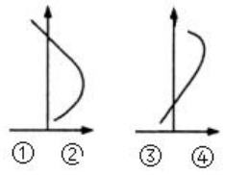
A．①表示抑制
B．②表示促进
C．③表示抑制
D．④表示促进
18．下列有关膝跳反射的叙述，错误的是：（ ）
A．传出神经元的胞体位于脊髓中
B．大脑皮层受损的患者，膝跳反射能完成
C．运动神经元的轴突可支配骨骼肌细胞
D．该反射弧中，含有传入神经元、中间神经元和传出神经元
19．下列对兴奋的产生、传导、传递相关叙述中，错误的是：（ ）
A．递质可贮存在突触囊泡内，并能释放到突触间隙
B．神经细胞处于静息状态时，细胞外k⁺浓度低于细胞内
C．神经纤维膜对Na⁺通透性的降低会导致动作电位变小
D．神经递质是由细胞合成的小分子有机物
20．根据图中人体器官模型，判断下列说法不正确的是（ ）
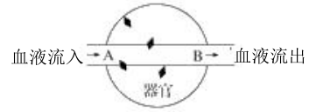
A．如果器官为脑，则CO₂浓度A处低于B处
B．如果器官为肝脏，则饭后血糖浓度A处高于B处
C．如果器官为胰脏，则饥饿时血糖浓度A处低于B处
D．如果器官为胰脏，则饥饿时胰高血糖素浓度A处低于B处
21．某研究机构对山地上的一种山鼠进行调查。通常在鼠害严重的局部区域进行投药，但效果很难持久有
效。下列说法错误的是：（ ）
A．可用标志重捕法估算该鼠的种群密度，不可估算整个区域内鼠的总个体数
B．山鼠种群数量的增长会受密度制约
C．在局部区域投药后，若出现种群数量下降，也有可能是种群中个体的迁出
D．控制山鼠种群数量的关键是降低其环境容纳量
22．北方某林区发生火烧后，植被演替过程如下图，则相关叙述错误的是：（ ）
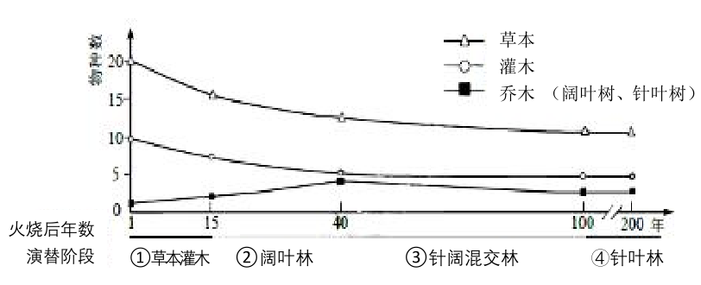
A．该地区发生了次生的演替
B．①中群落也有垂直结构
C．若阔叶林阶段引进一种当地从未有的阔叶树，排挤原有阔叶树而成为主要种类，则该阶段发生了演替
D．火烧后15年到40年，灌木丰富度下降，主要原因是与乔木竞争时获得阳光逐渐减少
23．下列关于生态系统的稳定性和调节的叙述，错误的是：（ ）
A．生物种类较多的生态系统，抵抗力稳定性强
B．北极苔原生态系统的抵抗力稳定性弱但恢复力稳定性强
C．在草→蚱蜢→蛙→蛇→鹰这条食物链中，大量捕杀蛇，导致青蛙数量先升后降属于负反馈调节
D．天气干旱时，草原生态系统中动植物种类和数量一般不会有太大变化，属于抵抗力稳定性
24．关于质壁分离及质壁分离复原的实验，下列说法正确的是：（ ）
A．需在高倍镜下才能观察到洋葱鳞片叶外表皮细胞的质壁分离
B．以洋葱鳞片叶内表皮为材料不能观察到质壁分离
C．取紫色洋葱鳞片叶外表皮不同部位的细胞观察细胞质壁分离，其分离程度可能不同
D．该实验中，滴加蔗糖溶液的目的是使细胞质与细胞壁分离
25．下列关于生物学实验的叙述，错误的是：（ ）
A．观察植物细胞的有丝分裂和观察DNA、RNA在细胞中的分布中，盐酸的作用相同
B．低温诱导植物染色体数目的变化和检测生物组织中的脂肪实验中，酒精作用相同
C．绿叶中色素的提取和分离实验中，色素分离是其在层析液中溶解度不同
D．细胞膜流动镶嵌模型和DNA双螺旋结构模型都是物理模型
二、非选择题：包括必考题和选考题两部分。第26～29题为必考题，每个试题考生都必须作答。第30～31题为选考题，考生根据要求作答。
（一）必考题（共38分）
26、（8分）某生物兴趣小组将同一生长状况的某品种植株均分为两组，分别培养在完全培养液、只缺镁的完全培养液中，置于适宜条件下培养两周后，再将两种条件下的植株分别移入两个密闭玻璃容器内，置于室外（晴天）相同的条件下，测定密闭容器中一天的CO₂浓度变化情况，如图所示。
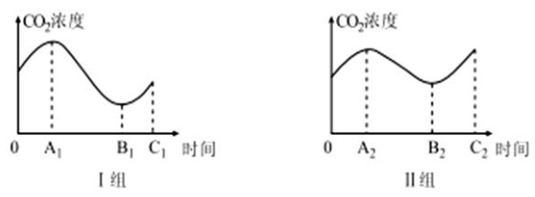
（1）______组是在缺镁条件下培养的植株，判断的依据是__________________________________________。
（2）对于这两组植株来说，B₁、B₂两个点对应的光照强度又称为_______________，此时叶肉细胞产生[H]的场所____________。在这一天内，B₁对应的时刻______（填“等于”“早于”或“晚于”）B₂对应的时刻，原因是________________________。
27、（10分）人体在特殊情况下，会产生针对自身细胞表面某些受体的抗体。如重症肌无力是由于机体产生能与乙酰胆碱受体特异性结合的抗体，但该抗体不能发挥乙酰胆碱的作用（如甲图所示）。“Graves氏病”是由于机体产生针对促甲状腺激素受体的抗体，而该种抗体能发挥与促甲状腺激素相同的生理作
用，但甲状腺激素不会影响该抗体的分泌（如乙图所示）。请分析回答：
（1）在正常人体内，兴奋到达神经—肌肉突触时，储存在______________中的乙酰胆碱就被释放到突触间隙中，与受体结合后使突触后膜兴奋，肌肉收缩。重症肌无力患者的乙酰胆碱受体与抗体结合后，导致______和______，使乙酰胆碱受体数量______和功能部分丧失，表现为重症肌无力。
（2）根据乙图分析：与正常人相比，Graves氏病患者Y激素的分泌量______，X激素的分泌量______。由此判断，Graves氏病患者的体温往往比正常人______，但该病患者自身的产热量______散热量。X激素的生理作用除了促进细胞代谢增加产热之外，还有____________（答出两点）。
（3）在“重症肌无力”与“Graves氏病”患者体内，促甲状腺激素受体和乙酰胆碱受体都是____________，从而引起特异性免疫反应。
28、（8分）鄱阳湖是中国第一大淡水湖，其湖区面积受季节性影响很大，在平水位（14m～15m）时湖水面积为3150km²，高水位（20米）时为4125km²以上。但低水位（12m）时仅500km²。鄱阳湖资源丰富，是国家级自然保护区。请回答下列问题：
（1）经调查发现，鲢鱼种群在低水位时的环境容纳量为30000尾，环境容纳量是指____________。当鲢
鱼的种群密度为______尾/km²时，其种群增长速率最快。
（2）近些年，鄱阳湖生物种类相对贫瘠的水域由于过度捕捞、污水排放等遭到严重破坏。经保护治理后在较短时间内又迅速恢复到原状，从生态系统的结构角度分析，原因是_____________。
（3）为美化湖泊两侧环境，提高自身净化能力，在岸边种植芦苇等挺水植物，这些植物在湖泊边缘沿地势高低分布有所不同，属于群落空间结构中的____________结构。
（4）该湖泊中植食性鱼类同化的能量不能百分之百流入下一营养级的原因是
_______________________________________________________________________________。
29、（12分）小鼠的黄毛与灰毛由一对等位基因（R、r）控制，弯曲尾与正常尾由另一对等位基因（T、t）控制，两对等位基因独立遗传，控制尾形的基因无致死现象。现从鼠群中选择多只表现型相同的雌鼠和雄鼠，进行随机交配，F₁的表现型及比例如下图所示。
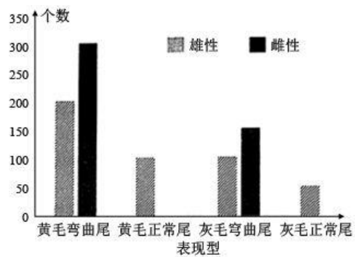
请回答：
（1）小鼠的黄毛与灰毛是一对相对性状，其中隐性性状是_______。控制尾形的T和t基因位于____________。
（2）亲代雌鼠的基因型及其比例为____________，F₁灰毛弯曲尾雌鼠中纯合子占的比例为____________。
（3）F₁黄毛弯曲尾雌雄鼠随机交配，F₂中灰毛弯曲尾雄鼠所占的比例为____________。
（4）请用遗传图解表示以F₁中杂合的灰毛弯曲尾雌鼠与灰毛正常尾雄鼠为亲本杂交得到子代的过程。
（二）选考题：共12分。请考生从2道生物题中任选一题作答。如果多做，则按所做的第一题计分。
30．[生物——选修1：生物技术实践]豆瓣酱是以蚕豆、面粉、辣椒及盐水为主要原料发酵而成的传统豆类调味食品，有多种微生物参与，发酵过程中会生成多种物质，其中包含一些有毒物质，如生物胺（一类含氮有机化合物）。为控制生物胺的含量，保障食品安全，近年来，安全环保的生物学方法越来越被消费者所接受，如在食品发酵过程中添加降解生物胺的菌株控制生物胺的含量。回答下列问题：
（1）寻找降解生物胺的菌株时，应根据它对____________的要求，到____________中去寻找。
（2）某科研人员欲对降解生物胺的目的菌株进行初步筛选，他取5g酱醅于100ml锥形瓶中，加入50mL生理盐水，于摇床上充分振荡混匀，再接种到以生物胺为唯一氮源的固体培养基中，置于37℃培养箱中培养，待菌落生长良好后进行下一步实验。
①上述接种最常采用的方法有____________；
②一段时间后，若观察到上述培养基表面仅出现了形态相同但大小不同的一种菌落，由此实验结果能否证明该培养基具有筛选功能？请作出判断并说明理由。________________________。
③若已知上述固体培养基具有筛选功能，根据观察到的菌落的大小，有人认为菌落更大的就是降解生物胺能力更强的菌株，你认为能得出此结论的依据是________________________；而该科研人员认为还需进一步实验鉴定才能判断菌株降解生物胺的能力大小，请补充完善其实验思路并预期结果及结论。
实验思路：取等量来自不同大小菌落的菌株分别接种到体积相同且____________的培养液中，在相同且适宜的条件下培养相同时间后，分别____________________________________；
预期结果及结论：____________________________________。
31．[生物——选修3：现代生物科技专题]人乳铁蛋白是一种重要的药用保健蛋白下图表示利用乳腺生物反应器生产人乳铁蛋白的部分过程，图中Tet^{r}表示四环素抗性基因，Amp^{r}表示氨苄青霉素抗性基因，五种限制酶的识别序列及切割位点如表所示。回答下列问题：
限制酶 | BamHⅠ | BaeⅢ | BclⅠ | Sau3AⅠ | NotⅠ
识别序列  及切割位点 | GGATCC  CCTAGG | GGCC  CCGG | TGATCA  ACTAGT | GATC  CTAG | GCGGCCGC  CGCCGGCG
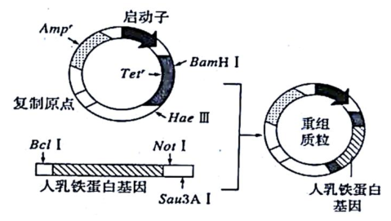
（1）一个基因表达载体的组成必须有启动子、终止子、____________________等。若选用牛作为转基因动物可将人乳铁蛋白基因与__________的启动子等调控组件重组在一起，可通过__________方法将基因表达载体导入受精卵中，然后使其发育成转基因动物。
（2）据图分析，筛选含有重组质粒的受体细胞首先需要在含____________________（填“四环素”“氨苄青霉素”或“四环素或氨苄青霉素”）的培养基上进行，原因是_______________________________。
（3）要将人乳铁蛋白基因插入质粒，若只允许使用一种限制酶，应选择的限制酶是________________，若BamHⅠ酶切的DNA末端与BclⅠ酶切的DNA末端连接起来，连接部位的6个碱基对序列为__________________________，对于该部位，这两种酶____________（填“都不能”或“只有一种能”）切开。若要检测转基因动物DNA上是否插入了目的基因，检测方法是采用DNA分子杂交技术，即用_______________标记的____________作探针，如果显示出杂交带，则表明目的基因已插入染色体DNA中。
（4）利用转基因大肠杆菌（工程菌）不能生产有活性的人乳铁蛋白，这是因为_______________________。

参考答案
一、单项选择题：（本部分共25小题，每小题2分，共计50分）
题号 | 1 | 2 | 3 | 4 | 5 | 6 | 7 | 8 | 9 | 10 | 11 | 12 | 13
答案 | D | C | A | B | C | B | B | D | D | C | D | B | B
题号 | 14 | 15 | 16 | 17 | 18 | 19 | 20 | 21 | 22 | 23 | 24 | 25
答案 | B | C | D | C | D | D | C | A | C | B | C | A
二、非选择题：（除标注外，每空1分）
26．（8分）（1）II光照较强的时间段内，II组的光合速率明显小于I组的光合速率（2分）（2）光补偿点 细胞质基质、线粒体基质、类囊体薄膜 晚于 随时间推移光照强度逐渐减弱，I组含有较多的叶绿素，对光的吸收转化能力远大于II组（2分）
27、（10分）（1）突触小泡 乙酰胆碱受体被胞吞并分解 未胞吞的受体无法与乙酰胆碱结合减少（2）减少 增加 高 等于 促进生长发育尤其是中枢神经系统的发育、提高神经系统的兴奋性 （3）抗原
28、（8分）（1）在环境条件不受破坏的情况下，一定空间中所能维持的种群最大数量 30（2）该生态系统的动植物种类较少（组成成分少），营养结构简单（食物链、食物网简单）（2分）（3）水平（2分）（4）植食性鱼类同化的能量部分用于自身呼吸作用以热能形式散失，部分流入分解者（2分）
29、（12分）（1）灰毛（1分） X染色体（2分）（2）1RrX^{T}X^{T}:2RrX^{T}X^{t}（2分） 2/3（2分）
（3）5/36（2分）（4）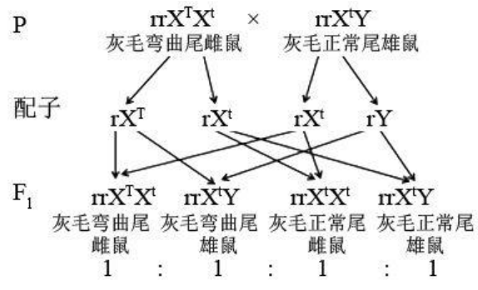3分
30、（12分）（1）营养物质 生物胺含量丰富的环境如酱醅 （2）①稀释涂布平板法或平板划线法 ②能证明 形态相同说明为同种菌落，大小不同可能是菌落的发育起点不一样（2分） ③菌落更大，说明菌落的发育情况更好，可能是降解利用生物胺的能力更强导致的（2分） 稀释浓度相同 对目的菌株进行计数 菌株数量多的一组，则说明该菌株降解生物胺的能力强；反之，菌株数量少的一组，则说明该菌株降解生物胺的能力弱（2分）
31、（12分）（1）标记基因和目的基因 牛乳腺蛋白基因 显微注射（2）氨苄青霉素 用限制酶切割后破坏了Tet^{r}基因，但不会破坏Amp^{r}基因，导入重组质粒的受体细胞（对氨苄青霉素具有抗性），能在含氨苄青霉素的培养基上生存下来（3）Sau3AⅠ或（2分） 都不能 放射性同位素（或荧光物质等） 人乳铁蛋白基因（目的基因） （4）大肠杆菌为原核生物，无内质网和高尔基体，不具备加工人乳铁蛋白的能力

